**Documento de Contextualización y Visiones del proyecto**

**“TeLlevoApp Caso B”**

***Fecha:[04/09/2023]***

**Datos del documento**

Información del Proyecto

|  |  |
| --- | --- |
| Organización | Duoc UC. Escuela de Informática y Telecomunicaciones |
| Sección | 002D |
| Proyecto (Nombre) | FasTrip |
| Fecha de Inicio | 4/9/23 |
| Fecha de Término | 19/12/23 |
| Patrocinador principal | Duoc UC |
| Docente | Eduardo Baeza |

Integrantes

| Rut | Nombre | Correo |
| --- | --- | --- |
|  | **Bruno Parraguez** | **br.parraguez@duocuc.cl** |
|  | **Catalina Muñoz** | **catal.munozm@duocuc.cl** |
|  | **Carlos Espinoza** |  |

**Contexto del caso a resolver**

Nuestro caso se basa en la problemática de una entidad de educación superior que tiene problemas con la asistencia de algunos estudiantes vespertinos que tienen dificultad al momento de tomar transporte de ida o vuelta dado a costos y medios disponibles para volver a sus hogares.

Nuestra solución se basa en una Aplicación móvil que llamaremos “FasTrip” tanto para IOS como Android. Basado en la función de que si un estudiante tiene transporte particular. Se puede llevar una ganancia por acercar o directamente dejar a otros estudiantes hacia sus domicilios.

**Visión del Proyecto**

|  |  |  |  |
| --- | --- | --- | --- |
| **Declaración de la Visión** | | | |
| El buscar una manera de poder movilizar a los estudiantes vespertinos a altas horas de la noche dado a la falta de transporte | | | |
| **Grupo Objetivo** | **Necesidades**  **Resultado de imagen para necesidades software** | **Producto / Servicio**  **Resultado de imagen para software** | **Valor** |
| 1.- Estudiantes de la educación superior que requieran transporte. | 1.- La necesidad de poder movilizarse de vuelta a sus hogares a altas horas de la noche e ir acompañado | 1.- un Estudiante es capas de servir como chofer para otros estudiantes con el fin de acercarlos a sus destinos.  2.- El Chofer es capaz de generar una ganancia por transporte de otros estudiantes. | Indique los beneficios del proyecto.  Le otorga Seguridad y confianza a estudiantes que salen muy tarde de los recintos educacionales. |

**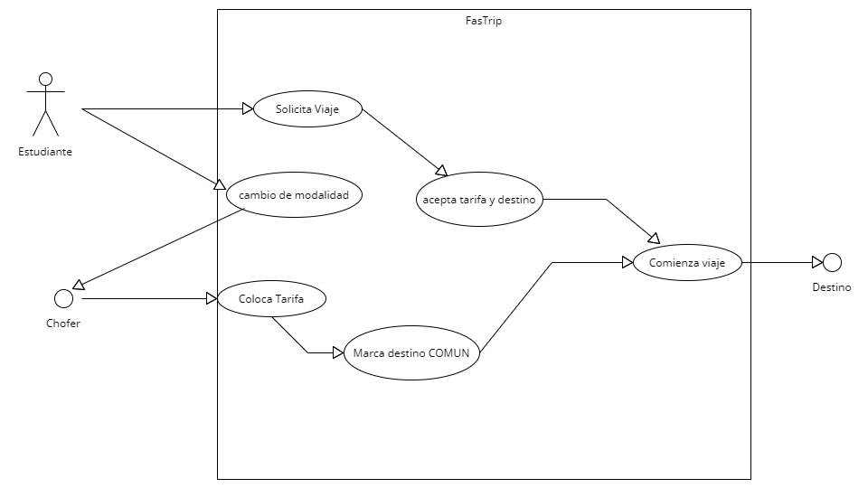***Mapa de casos de uso Inicial (Básico)*

*Colores propuestos para la APP.*



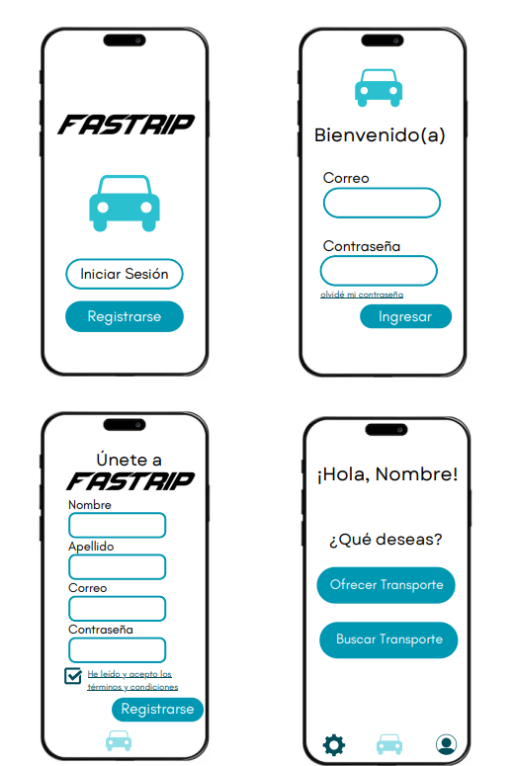***Mockups iniciales***

